Über 60.000 Unterschriften gegen Deregulierung der Gentechnik übergeben.
Initiative „Kein Freiflug für Gentechnik“ richtet eindringlichen Appell an EVP-Vorsitzenden Manfred Weber

Legau/Straubing, 03. April 2025 – Mehr als 60.000 Bürgerinnen und Bürger haben sich an der Aktion Kein Freiflug für Gentechnik beteiligt. Gemeinsam mit über 30 Verbänden und Bio-Unternehmen fordern sie: Gentechnisch veränderte Organismen müssen auch künftig gekennzeichnet, geprüft und rückverfolgbar bleiben. Doch bei der heutigen Übergabe der gesammelten Postkarten im niederbayerischen Wahlkreisbüro von Manfred Weber blieb ein zentrales Element aus – das Gespräch.

Manfred Weber war nicht vor Ort – und auch kein offizieller Vertreter

Trotz frühzeitiger Anmeldung des Termins und mehrfacher Kontaktaufnahme gab es keinerlei Stellungnahme oder Gesprächsbereitschaft seitens des Vorsitzenden der EVP-Fraktion. Ein Zeichen, das viele Beteiligte irritiert zurücklässt.

„Eine unkontrollierte Freisetzung neuer Gentechnik hier in Europa bringt die Bio-Branche in große Bedrängnis. Im aktuellen Gesetzesvorschlag ist weder die Kennzeichnung noch die Rückverfolgbarkeit oder die Frage der Haftung geklärt. Wir fordern, dass diese Grundpfeiler erhalten bleiben!“
Seraphine Wilhelm, Geschäftsführerin Rapunzel Naturkost GmbH & Co. KG

„Wir fordern Wahlfreiheit – auch in Zukunft“

Die Initiative richtet sich gegen den Gesetzesvorschlag der EU-Kommission zur Deregulierung von Pflanzen aus Neuer Gentechnik (NGT), der derzeit im Trilog verhandelt wird. Konkret wird befürchtet, dass Gentechnik künftig ohne Kennzeichnung, Risikoprüfung und Rückverfolgbarkeit auf den Feldern und Tellern landen könnte – mit weitreichenden Folgen für die Bio-Branche, bäuerliche Landwirtschaft und Verbraucherinnen und Verbraucher.

Beate Rutkowski stellvertretende Landesvorsitzende des BUND-Naturschutz in Bayern ergänzt und verweist dabei auf die Verantwortung der Politik, geltende Grundsätze nicht aufzuweichen:

„Das Bekenntnis zu einer gentechnikfreien Natur ist im bayerischen Naturschutzgesetz verankert. Wir fordern Manfred Weber auf, sich im Trilog dafür einzusetzen, dass das Vorsorgeprinzip auch bei Neuer Gentechnik gilt – mit Risikoprüfung, Zulassung und klarer Haftung für Schäden.“

Ein Angriff auf die gentechnikfreie Landwirtschaft

Besonders drastisch wären auch die Folgen für die bäuerliche Landwirtschaft. Die Arbeitsgemeinschaft bäuerliche Landwirtschaft (AbL) warnt eindringlich vor wachsender Abhängigkeit und ungleichem Wettbewerb:

„Mit der Deregulierung jeglicher Gentechnik wird das Höfesterben rasant beschleunigt. Patente auf manipulierte Pflanzen bedeuten Abhängigkeit von Konzernen und Gebührenpflicht bei Verunreinigungen – selbst für unbeteiligte Betriebe. Das schwächt vor allem die bäuerliche Landwirtschaft. Wir fordern Manfred Weber auf, sich klar gegen die Deregulierung zu positionieren.“
Peter Aigner, Beisitzer im Vorstand der AbL Bayern

Enttäuschung über mangelnde Gesprächsbereitschaft

Die Initiative Kein Freiflug für Gentechnik hatte mit der heutigen Übergabe ein Zeichen setzen wollen – für Transparenz, Dialog und Demokratie. Dass ein Vertreter von Manfred Weber nicht einmal zur symbolischen Übergabe erscheint, wird von vielen im Bündnis als bedauerliches Signal gewertet. Eine angemessene Reaktion auf die breite zivilgesellschaftliche Beteiligung bleibt aus.

Forderungen der Initiative „Kein Freiflug für Gentechnik“:

- Konsequente Kennzeichnung – vom Saatgut bis zum Teller
- Risikoprüfung & Zulassungsverfahren nach dem Vorsorgeprinzip
- Rückverfolgbarkeit & klare Haftungsregelungen
- Keine Patente auf Saatgut, Pflanzen oder Tiere
- Schutz der gentechnikfreien Land- und Lebensmittelwirtschaft

Weitere Informationen zur Initiative: www.rapunzel.de/gentechnik
Einen kurzen Erklärfilm zum Thema, den Rapunzel Naturkost produziert hat, finden Sie hier: https://www.youtube.com/watch?v=SO8WmPjendU

Wir freuen uns auf Sie und auf Ihre Berichterstattung zu diesem wichtigen Thema, dass bestimmt auf Interesse bei Ihrer Leserschaft und Ihren Hörerinnen und Zuschauern stoßen wird.

Alle Fotos: ©Rapunzel Naturkost, Abdruck bei Quellen-Nennung honorarfrei.

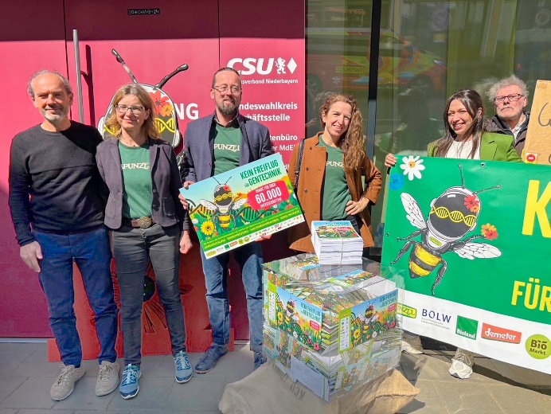 | Wichtige Akteure der Initiative. V.l.n.r. Harald Ulmer (BUND), Eva Heusinger, Werner Berlage, Seraphine Wilhelm (alle von Rapunzel Naturkost) und Daniela Prasselsperger (Biokreis)
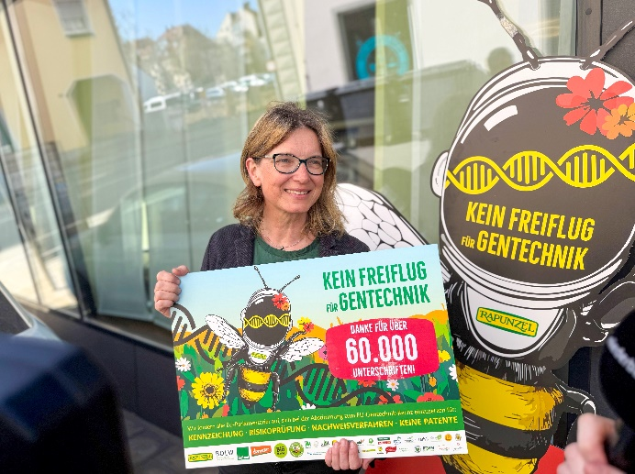 | Eva Heusinger von Rapunzel und Initiatorin von Kein Freiflug für Gentechnik freut sich über die über 60.000 gesammelten Postkarten und Unterschriften.
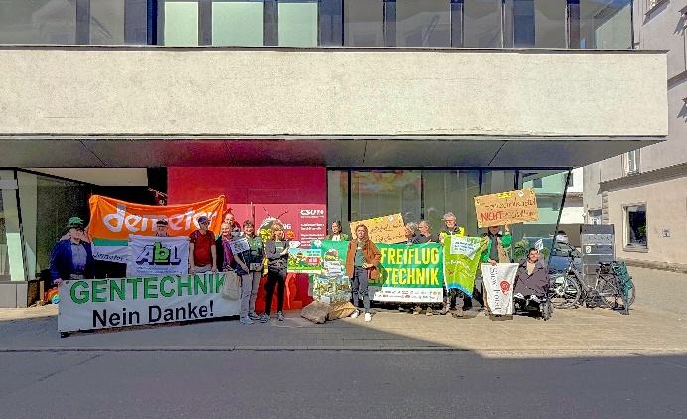 | Die starken Partner der Initiative Kein Freiflug für Gentechnik vor dem Niederbayern-Büro von Manfred Weber  In der Mitte: Seraphine Wilhelm, Geschäftsführerin von  Rapunzel Naturkost

